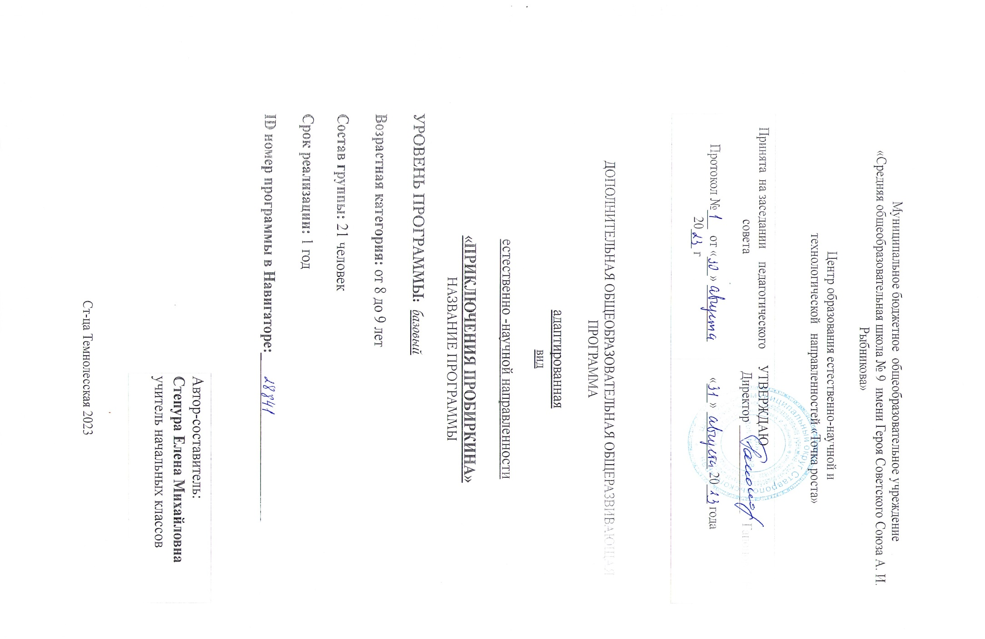

# ПОЯСНИТЕЛЬНАЯ ЗАПИСКА

Требования к результатам освоения образовательной программы начального общего образования включают: развитие потребности самостоятельного познания окружающего мира и воспитание культуры безопасного и эффективного взаимодействия в природной и социальной среде.

Естественные науки (в том числе и химия), основанные на объективных законах и точных количественных подходах к познанию мира, являются важнейшим дидактическим инструментом развития умственных способностей. Развивая образное мышление обучающихся, необходимо сформировать самое общее представление о химии с упором на основные закономерности, описание веществ, встречающихся в природе и в быту, практическую значимость химии, химическую безопасность. «Нужно так рассказать о химических явлениях, так объяснить их взаимные связи, чтобы вызвать в ученике духовный отклик и дать импульс к его дальнейшему развитию». (Франс Калгрен) Необходимо вовлечь обучающихся в разноплановую предметную деятельность, наполненную таким образноэмпирическим содержанием, чтобы «включить» способность к логическому мышлению, интуиции и анализу.

Критерием новизны данной программы является образовательный положительный эффект – развитие «чувства вещества», на основе которого формируется ответственное и нравственное поведение при взаимодействии с химическими веществами. «Чувство вещества» – это точное восприятие внешних свойств и изменений веществ, происходящих при химических реакциях (цвета, запаха, дисперсности), развитые кинестетические ощущения, глазомерная оценка массы и объема, ощущение времени и пространства, в которых совершаются химические превращения веществ, понимание связи между составом вещества, его свойствами и нахождением в Природе.

Реализация программы «Юный химик. Приключения Пробиркина» рассчитана на достижение основной цели: развитие «чувства вещества» на основе формирования устойчивого познавательного интереса к исследованию химических явлений.

В целях развития интереса и любви к химии, склонности заниматься ею, а также в целях развития навыков самостоятельной работы предполагается практиковать индивидуальные творческие и исследовательские работы обучающихся по химии. Таким образом, основу курса составляет проектно- исследовательская деятельность

# Учебно-воспитательные задачи курса «Приключения Пробиркина»:

* изучение важнейших химических фактов и понятий, необходимых для формирования достаточного образно-эмпирического представления о предмете «химия»

; • ознакомление учащихся с важнейшими направлениями познания и использования известных им веществ и химических явлений;1

* формирование умений: безопасно обращаться с химическими веществами, простейшим лабораторным оборудованием; соблюдать правила поведения во время проведения эксперимента;наблюдать и анализировать физические и химические явления, происходящие в природе, в повседневной жизни, в лабораторных опытах; объяснять результаты опытов; делать обобщения и выводы; сравнивать, устанавливать причинноследственные связи;
* формирование основы естественнонаучного мировоззрения и восприятия всесторонней картины мира;
* воспитание гуманистических черт характера и экологической культуры;
* воспитание самостоятельности суждений, способности к их доказательному логическому обоснованию;
* воспитание уверенности в себе и ответственности за результаты своей деятельности.

Программа курса рассчитана на один год обучения на 68 часов. Занятия рассчитаны для проведения 2 час в неделю по 45 минут. Так как занятия посещают школьники разного уровня развития когнитивной и эмоциональной сферы, важнейшими методическими принципами занятий в рамках курса

«Приключения Пробиркина» являются:

* доступность понятий учебного материала (предметная адаптация к возрасту);
* недопустимость механического заучивания и минимум научных терминов;
* эмоционально-образная подача химических фактов;
* использование в обучении веществ хорошо известных учащимся и безопасных для их здоровья;
* наглядные, яркие формы: дидактические игры, логические тренинги, конкурсы находчивых химиков, химические марафоны;
* поурочное применение демонстрационных опытов с целью развития наблюдательности и концентрации внимания учащихся;
* установка на формирование самостоятельности учащихся, активности и свободы творчества суждений, а также навыков анализа своей деятельности;
* постановка конкретных проблемных, а не «глобально научных» абстрактных задач в процессе обучения;
* настоящий химический эксперимент, а не его красочное мультимедийное моделирование

# Планируемые результаты

По мере накопления определенных знаний и практического опыта через использование таких методов: проведение химических опытов, выпуск газет, выполнение экспериментальных работ и таких форм как викторины, познавательные игры, исследовательские и творческие проекты, данный курс предполагает достижение такого уровня результатов, как получение опыта самостоятельного социального действия.

В результате изучения курса «Приключения Пробиркина» у обучающихся формируются следующие результаты:

**Обучающиеся должны знать**: растения, их виды, условия

**Обучающиеся должны уметь**: отличать части растений; отличать плоды, семена различных растений; пользоваться лупами, микроскопом; проводить самостоятельно простейшие опыты и эксперименты; проводить опыты по проращиванию семян в домашних условиях.

# Ожидаемые результаты

По окончанию обучения обучающиеся должны знать: необходимые для роста, части растений; камни, их виды и свойства; понятие почвы, ее виды и свойства.

по II модулю «Неизведанное рядом» Обучающиеся должны знать: бумага, ее виды и свойства; история бумаги; воздух, его свойства; свойства магнита; происхождение зеркал; свойства зеркал; свет и его свойства Обучающиеся должны уметь: самостоятельно проводить простейшие опыты, эксперименты и наблюдения; пользоваться физическим оборудованием; самостоятельно проводить простейшие опыты с бумагой; пользоваться лупами и микроскопом; пользоваться лабораторным оборудованием ( пробирки, пинцеты, мерные стаканчики)

# ТЕМАТИЧЕСКОЕ ПЛАНИРОВАНИЕ

|  |  |  |  |
| --- | --- | --- | --- |
| № п/п | Темы. | Количество часов |  |
| **I модуль «Мир вокруг нас»** | | |
| 1. | 1.1.Введение в образовательную программу | 1ч. |
| 2. | Блок «Растения» | 12ч. |
| 3. | **Блок «Почва»** | 11ч. |
| 4. | **Блок «Камни»** | 4ч. |
| II модуль «Неизведанное рядом» | | |
| 5. | **Блок «Бумага»** | 8ч. |
| 6. | **Блок «Воздух»** | 6ч. |
| 7. | **Блок «Вода»** | 9ч. |
| 8. | **Блок «Магниты»** | 6 ч |
| 9. | **Блок «Свет и зеркало»** | 8ч. |
| 10. | **Итоговые занятия** | 3ч |
|  | **Всего:** | **68ч.** |  |

**СОДЕРЖАНИЕ ПРОГРАММЫ**

# Содержание занятий для I модуля «Мир вокруг нас» 1.1.Введение в образовательную программу (1ч)

Теоретическая часть. Знакомство детей с целями и задачами объединения, с правилами поведения при проведении опытов, экспериментов, наблюдений; техника безопасности.

Практическая часть. Показ фильма «Травматизм» и его обсуждение.

# Блок «Растения»(12ч)

Теоретическая часть. Что такое растение, его части. Различие плодов и семян различных растений. Семя

* конечная стадия роста однолетнего растения. Способы распространения семян. Строение овощей, рассматривание через лупу, микроскоп их частей. Проращивание собранных на огороде моркови, салата
* что с ними происходит, если не собрать осенью. Продолжительность жизни растений. Особенности злаковых культур, и использование их плодов. Хлеб – его внешние признаки, запах, вкус.

**Практическая часть**. Интерактивная игра «Урожай». Презентация «Злаковые культуры». Опыты с овощами. Видеофильм «Как появляется хлеб». Практическая работа «Строение растения». Лабораторная работа «Проращивание семян».

# Блок «Почва»(11ч)

**Теоретическая часть.** Понятие «почва». Виды почв (чернозем, глина, песок). Свойства песка, его особенности в природных условиях. Из чего получают стекло (зола, пищевая сода, кварцевый песок). Виды стекла, применение в быту. Глина, ее свойства.

# Практическая часть.

Лабораторная работа «Виды почв», «Свойства глины». Мультфильм из серии «Семейка Почемучек»

«Откуда берется торф?». Презентация «Песок в природе». Видеоролик «Тайны стекла».

# Блок «Камни»(4ч)

**Теоретическая часть**. Виды камней. Свойства камней. Камни в жизни человека. Янтарь и его происхождение. **Практическая часть**. Видеофильм «Происхождение камней». Лабораторная работа

«Виды камней». Практическая работа «Выращивание кристаллов». Презентация «Эти удивительные кристаллы»

Итогом воспитательной работы по программе является степень сформированности качеств личности: любовь к природе; ответственное отношение к окружающей среде; доброжелательность к живым существам; стремление преодолевать трудности, добиваться успешного достижения поставленных целей.

# Содержание занятий для II модуля «Неизведанное рядом»:

* 1. **Блок «Бумага» (8ч)**

**Теоретическая часть**. Бумага, ее свойства и виды. История происхождения бумаги. Разновидность бумаги. Бумага в жизни человека.

**Практическая часть**. Видеофильм «История бумаги». Опыты и эксперименты «необычные превращения бумаги». Практическая работа «Свойства бумаги».

# Блок «Воздух» (6ч)

**Теоретическая часть**. Воздух, его свойства. Нагревание и охлаждение воздуха. Воздух – необходимый элемент для горения. Есть ли у воздуха запах?

**Практическая часть**. Опыты и эксперименты с воздухом. Практическая работа «Имеет ли воздух запах». Лабораторная работа «Возможна ли жизнь без воздуха».

# Блок «Вода» (9ч)

**Теоретическая часть**. Вода и ее свойства. Круговорот воды в природе. Агрегатные состояния воды. Испарение воды. Температура воды.

**Практическая часть**. Мультфильм «Круговорот воды в природе». Презентация «Удивительная капелька». Опыты и эксперименты «Свойства воды».

# Блок «Магниты» (6ч)

**Теоретическая часть**. Что такое магнит. Свойства магнита. Силы, действующие вокруг магнита. Магнитное поле Земли.

**Практическая часть**. Мультфильм «Земное притяжение». Презентация «Свойства магнита». Опыты и эксперименты с магнитами. Игра «Притягивает – не притягивает».

# Блок «Свет и зеркало» (8ч)

**Теоретическая часть.** Свет и его свойства. Движение света. Зеркала и их свойства. Свет и зеркала в жизни человека. 12

**Практическая часть.** Презентации «Солнечный зайчик» и «Зеркала». Видеофильм «История зеркала». Опыты и эксперименты с зеркалами. Мультфильм «Солнечный зайчик»

# Итоговые занятия (3ч)

**Теоретическая часть**. Подведение итогов работы за год. Итоговое мероприятие «Маленькие исследователи», повторение опытов и экспериментов, которые проводили в течение года

**Практическая часть.** Итоговая аттестация в виде теста. Вручение дипломов. Экскурсия «Пушкинский сквер. Прошлое и настоящее»

# Календарно-тематический план работы

|  |  |  |
| --- | --- | --- |
| №п/п | Тема: | Дата |
| I модуль. «Мир вокруг нас»  1.1.Введение в образовательную программу | | |
| 1. | Вводное занятие. Ознакомление с программой. Инструктажи. ТБ. |  |
| 1.2. Блок «Растения» | | |
| 2. | Рассматривание плодов и семян |  |
| 3. | Рассматривание плодов и семян |  |
| 4. | **Как устроены вещества? (2 часа)** |  |
| 5. | Наблюдения за каплями воды? Наблюдения за каплями валерианы. |  |
| 6. | Растворение перманганата калия и поваренной соли в воде |  |
| 7. | Для чего растению нужны семена |  |
| 8. | Опыты с овощами |  |
| 9. | Опыты с овощами |  |
| 10. | Продлим жизнь цветов |  |
| 11. | Продлим жизнь цветов |  |
| 12. | «Живая» коллекция |  |
| 13. | «Живая» коллекция |  |
| 14. | Сравнение ржаного и пшеничного хлеба |  |
| 15. | Сравнение ржаного и пшеничного хлеба |  |
|  | **Полезные чудеса (8 часов)** |  |
| 16. | Друзья Мойдодыра. Почему мыло моет? |  |
| 17. | Почему мыло моет? |  |
| 18. | Определение жесткости воды |  |
| 19. | Домашняя химчистка. Как удалить пятна? |  |
| 20. | Как удалить накипь? |  |
| 21. | Чистим посуду |  |
| 22. | Чистим посуду |  |
| 23. | Кукурузная палочка - адсорбент |  |
| 24. | Удаляем ржавчину |  |
| 1.3. Блок «Почва» | | |
| 25. | Как устроена «Волшебная кладовая» |  |
| 26. | Как устроена «Волшебная кладовая» |  |
| 27. | Песок природный материал. Песочные чудеса |  |
| 28. | Песок природный материал. Песочные чудеса |  |
| 29. | Тайна хрустальной туфельки |  |
| 30. | Глина– природный материал |  |
| 31. | Глина– природный материал |  |
| 32. | Почва и подземные обитатели |  |
| 33. | Почва и подземные обитатели |  |
| 1.4. Блок «Камни» | | |
| 34. | Такие разные камни |  |
| 35. | Такие разные камни |  |
| 36. | Сравнение свойств камней |  |
| 37. | Янтарь и его свойства |  |
| II модуль. «Неизведанное рядом» | | |
| 2.1. Блок «Бумага» | | |
| 38. | Что такое бумага и как ее производят |  |
| 39. | Свойства бумаги |  |
| 40. | Свойства бумаги |  |
| 41. | Разновидности бумаги |  |
| 42. | Разновидности бумаги |  |
| 43. | Бумага в жизни человека |  |

|  |  |  |
| --- | --- | --- |
| 2.2. Блок «Воздух» | | |
| 44. | Раздувайся пузырь |  |
| 45. | Раздувайся пузырь |  |
| 46. | Воздух и его свойства |  |
| 47. | Воздух и его свойства |  |
| 48. | Тайна дыхания |  |
| 2.3. Блок «Вода» | | |
| 49. | У воды температура! |  |
| 50. | У воды температура! |  |
| 51. | Неутомимая путешественница |  |
| 2.4. Блок «Магниты» | | |
| 52. | Магнит и его свойства |  |
| 53. | Магнит и его свойства |  |
| 54. | Притягивает- не притягивает |  |
| 55. | Как человек использует магниты |  |
| 56. | Как человек использует магниты |  |
| 2.5. Пар | | |
| 57. | Что такое пар? |  |
| 58. | Что такое пар? |  |
| 59. | Испарение воды |  |
| 60. | Испарение воды |  |
| 2.6. Блок «Свет и зеркало» | | |
| 61. | Свет повсюду |  |
| 62. | Свет путешествует |  |
| 63. | Что такое зеркало? |  |
| 64. | Изготовление зеркал |  |
| 65. | Изготовление зеркал |  |
| 2.6. Итоговые занятия | | |
| 66. | Итоговое занятие «Маленькие исследователи» |  |
| 67. |  |
| 68. | Подведение итогов работы за год,экскурсия |  |

МЕТОДИЧЕСКОЕ ОБЕСПЕЧЕНИЕ ПРОГРАММЫ

# Формы оценки результатов

**Мониторинг развития обучающихся осуществляется в двух формах**.

Текущий контроль проводится на каждом занятии по результатам выполнения логического теста по ключевым вопросам темы или экспериментальной задачи.

Итоговый контроль проводится по окончании курса «Приключения Пробиркина» в форме КТД (коллективного творческого дела) – Фестиваль научных превращений.

В данном курсе оцениванию подлежит:

* Знание ключевых понятий темы;
* Умения применять данные понятия для выполнения химического эксперимента;
* Умения грамотно, с соблюдением требований приготовить устное сообщение;
* Умение наблюдать, объяснять наблюдаемые явления, правильно регистрировать полученную информацию и обрабатывать ее в виде отчета по итогам выполненной работы (практической работы, проекта, исследования);
* Активное участие в работе. Наиболее целесообразной при проведении данного курса представляется система накапливания баллов. При этом разным характеристикам учебной работы и соответствующим достижениям в зависимости от их конкретного значения устанавливается разная

«цена» в баллах. Примерная шкала оценок

* + - Знание ключевых понятий (2 балла)
    - Умение их использовать во время семинарского занятия, проведения эксперимента (3 балла)
    - Умение грамотно, с соблюдением всех правил по технике безопасности, выполнить и оформить практическую работу (4 балла)
    - Составление кроссворда, рассказа – задачи, химической сказки (3 балла)
    - Устное выступление (3 балла) ● Устное выступление с демонстрационными опытами (4 балла)
    - Защита мини – проекта или мини – исследования (3 балла)
    - Успешная защита проекта, исследования (10 баллов)
    - Активность на занятиях (всегда) (1 балл)
    - Активное участие в проведении итоговых занятий (3 балла)
    - Использование фото-материалов, компьютерных технологий для оформления своих работ (5 баллов) Таким образом, при накоплении 25 баллов обучающемуся присуждается звание и вручение сертификата

«Химик-исследователь», «Химикнаблюдатель», «Любознательный химик», более 25 – кубок

«Хрустальная Пробирка».